**PENINGKATAN JIWA SOSIAL SISWA PAUD GENDIS KELURAHAN SARI REJO MEDAN POLONIA**

**MELALUI CERITA**

**TESIS**

**OLEH :**

**NURUL ARAFAH SIREGAR**

**227015032**

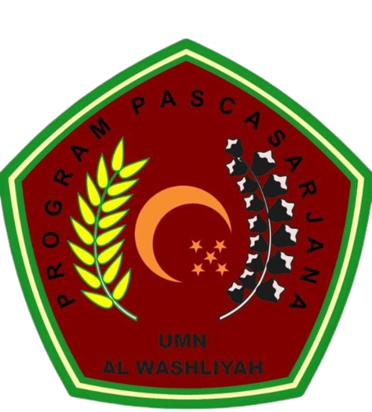

**PROGRAM STUDI PENDIDIKAN BAHASA INDONESIA**

**PROGRAM PASCASARJANA**

**UNIVERSITAS MUSLIM NUSANTARA AL WASHLIYAH MEDAN**

**2024**

**PENINGKATAN JIWA SOSIAL SISWA PAUD GENDIS KELURAHAN SARI REJO MEDAN POLONIA**

**MELALUI CERITA**

**TESIS**

***Diajukan Untuk Memperoleh Gelar Magister Pendidikan***

***Pada Program Studi Pendidikan Bahasa Indonesia***

***Program Pascasarjana Universitas Muslim Nusantara Al Washliyah***

**OLEH :**

**NURUL ARAFAH SIREGAR**

**227015032**



**PROGRAM STUDI PENDIDIKAN BAHASA INDONESIA**

**PROGRAM PASCASARJANA**

**UNIVERSITAS MUSLIM NUSANTARA AL WASHLIYAH MEDAN**

**2024**